РЕСПУБЛИКА БЕЛАРУСЬ
ПАСПОРТ
воинского захоронения
6085
(захоронения жертв войн)
(учетный номер)

- Место и дата захоронения___Гродненская область, Свислочский район,_________ (область, район, город,
_Добровольский сельский совет, аг. Доброволя (православное кладбище)___________
сельсовет, населенный пункт, число, месяц, год)
2. Вид захоронения____индивидуальные могилы комсомольцев-подпольщиков и депутатов сельского совета______________________________________________________
3. Охранная зона (границы захоронения)______длина – 1,5 м, ширина – 1 м___________
4. Краткое описание захоронения и его состояние__Памятник с надгробной плитой, изготовлен из бетона. Состояние – хорошее
5. Количество захороненных:

Всего | В том числе по категориям |  |  |  |  |  |  |  | Из них |  | Приме-чание
 | военнослужащих |  | участников  сопротивления |  | военнопленных |  | жертв войн |  | изве-стных | неиз-вест-ных
 | изве-стных | неиз-вест-ных | изве-стных | неиз-  вест-  ных | изве-стных | неиз-  вест-  ных | изве-стных | неиз-  вест-  ных
7 | - | - | 5 | 2 | - | - | - | - | 5 | 2

6. Персональные сведения : прилагаются

7. Кто осуществляет уход за захоронением______учреждение образования «Добровольская детский-сад – средняя школ

8. Фотоснимок захоронения 9. Карта расположения
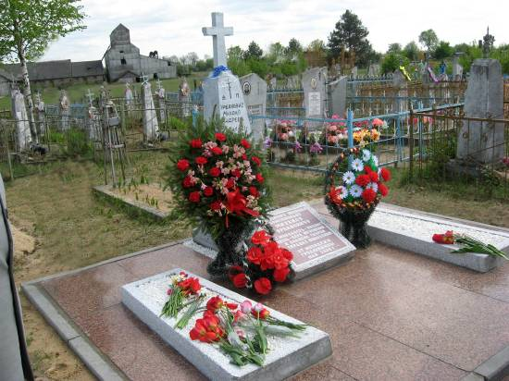

10.Дополнительная информация _______________________________________________

Подписи уполномоченных представителей:

Председатель Свислочского
районного исполнительного комитета В.С.Онищик
М.П.

«_10__» ___мая____2017 г.

Военный комиссар Волковысского,
Берестовицкого и Свислочского районов
полковник С.В.Игнатович
М.П.

«_10__» ___мая_____2017 г.

СПИСОК ПОГИБШИХ
№ п/п | Воинское звание | Фамилия | Имя | Отчество  (если таковое имеется) | Дата рождения | Дата гибели или смерти | Место первичного захоронения | Место службы | Место рождения и призыва
1. | - | УРБАНОВИЧ | Михаил | Андреевич | 1920 | 1941 | - | - | -
 |  | ЯНКОВСКИЙ | Алексей | Герасимович | 1896 | 1941
 |  | ПАНОТЧИК | Иван | Иванович | 1906 | 1942
2. | - | ШМЫГА | Георгий | Петрович | 1907 | 1941 | - | - | -
3. | - | ГОРДЕНЯ | Василий | Иванович | 1895 | 1941 | - | - | -
Карточка №6085 Область Гродненская Район Свислочский Пункт аг.Доброволя

